**Лабораторна робота №3**

**Тема:** Клонування репозиторію засобами Git for Windows.

**Хід роботи**

1. Перевірити глобальні налаштування Git for Windows.
2. У випадку невідповідності вашим даним налаштувати глобальну конфігурацію Git for Windows.
3. Клонувати створений раніше репозиторій як локальну робочу копію.

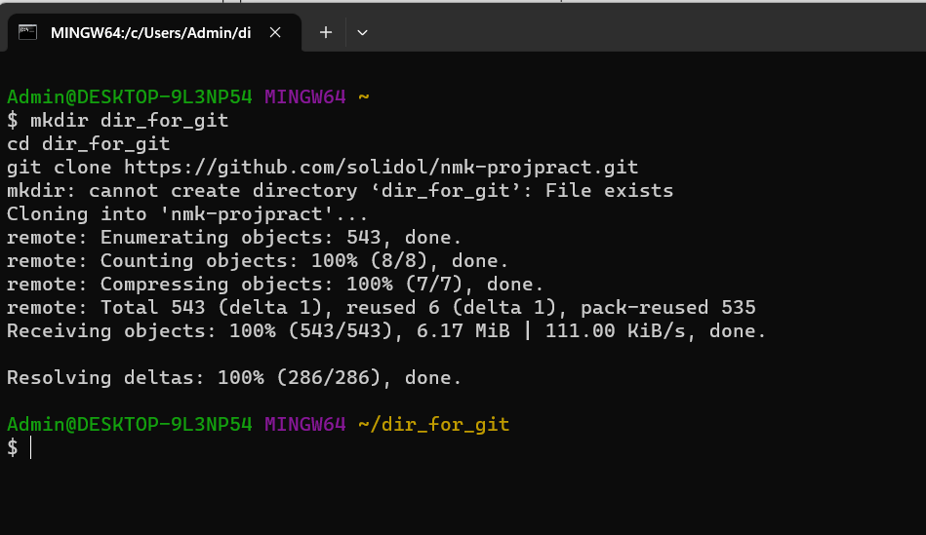

1. Завантажити раніше створений репозиторій з Github в архіві. Дослідити зміст клонованих репозиторіїв, розархівованих репозиторіїв зі змістом на сервісі Github.
2. Зробити висновок про відмінності у змісті клонованого репозиторію, завантаженого та даних, що відображає веб-інтерфейс.
3. Повторити пункти 3 - 5 пункти для сервісів Bitbucket та Gitlab з урахуванням змін глобальних налаштувань, якщо це потрібно.

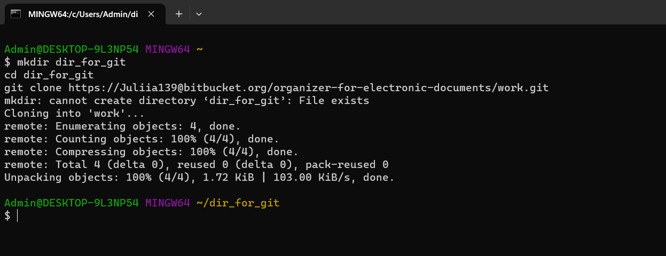

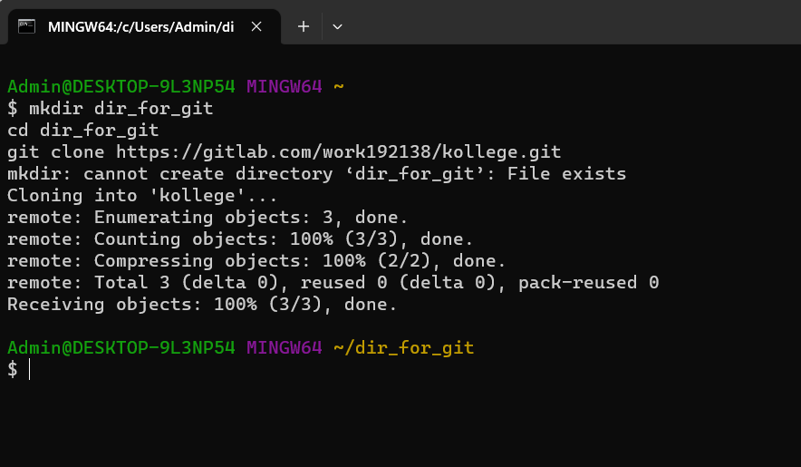

1. Дослідити зміст каталогу .git за методом описаним в посиланні [2].
2. Зробити висновок про зміст вашого каталогу .git та додати цю інформацію у звіт.

В каталозі .git знаходяться такі матеріали: COMMIT_EDITMSG, MERGE_RR, config, hooks, info, objects, rr-cache, HEAD, ORIG_HEAD, description, index, logs, refs.

В .git/objects знаходиться купа каталогів, імена яких складаються з 2 символів.

В одному з каталогів з ім'ям з 2 букв знаходяться файли з іменами з 38 символів.

.git/config – це файл конфігурації, що створюється для кожного конкретного проекту.

Файл HEAD містить посилання на поточну гілку (master).

1. З урахуванням навичок, отриманих під час виконання лабораторної роботи №2, виконати клонування репозиторію з сервісів Bitbucket та Gitlab з використанням SSH-тунелю.

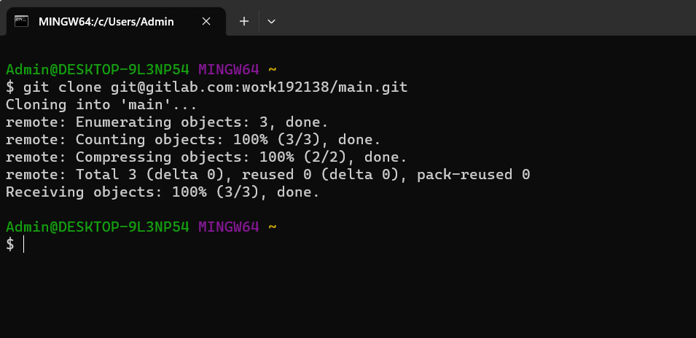

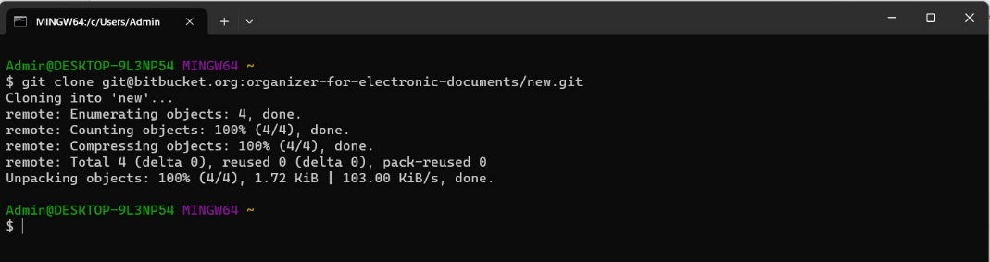

1. Для кожного етапу роботи зробити знімки екрану або скопіювати текст консолі та додати їх у звіт з описом кожного скіншота.
2. Дати відповіді на контрольні запитання.
3. Зберегти звіт у форматі PDF.

**Контрольні питання**

1. Яка команда відповідає за клонування віддаленого репозиторію у локальну робочу копію?

За клонування віддаленого репозиторію у локальну робочу копію відповідає команда «git clone».

1. Що потрібно зробити, для завантаження репозиторію, якщо на комп'ютері відсутній Git для сервісу Github?

Для завантаження репозиторію, якщо на комп'ютері відсутній Git для сервісу Github, потрібно перейти до самого репозиторію, обрати «Code» та натиснути «Завантажити ZIP».

1. Що потрібно зробити, для завантаження репозиторію, якщо на комп'ютері відсутній Git для сервісу Bitbucket?

Для завантаження репозиторію, якщо на комп'ютері відсутній Git для сервісу Bitbucket, потрібно натиснути «+» на бічній панелі та обрати «Clone this repository».

1. Що таке Github Desktop, яке його призначення?

Github Desktop – програма під Windows 7 + і OS X, яка дублює функціональність сайту github.com, але при цьому працює локально на комп'ютері розробника.

Github Desktop спрощує багато дій у робочому процесі та замінює Github для Mac та Github для Windows новим уніфікованим інтерфейсом.

1. Які візуальні оболонки Git ви знаєте?

Я знаю такі візуальні оболонки Git: GitKraken, GitExtensions, SmartGit.